采购物品详细信息
序号 | 采购物品 | 数量 | 尺寸/颜色 | 样品图 |  | 预算价/元
1 | 双联监控控制台 | 2个 | 如图120*90*75cm | 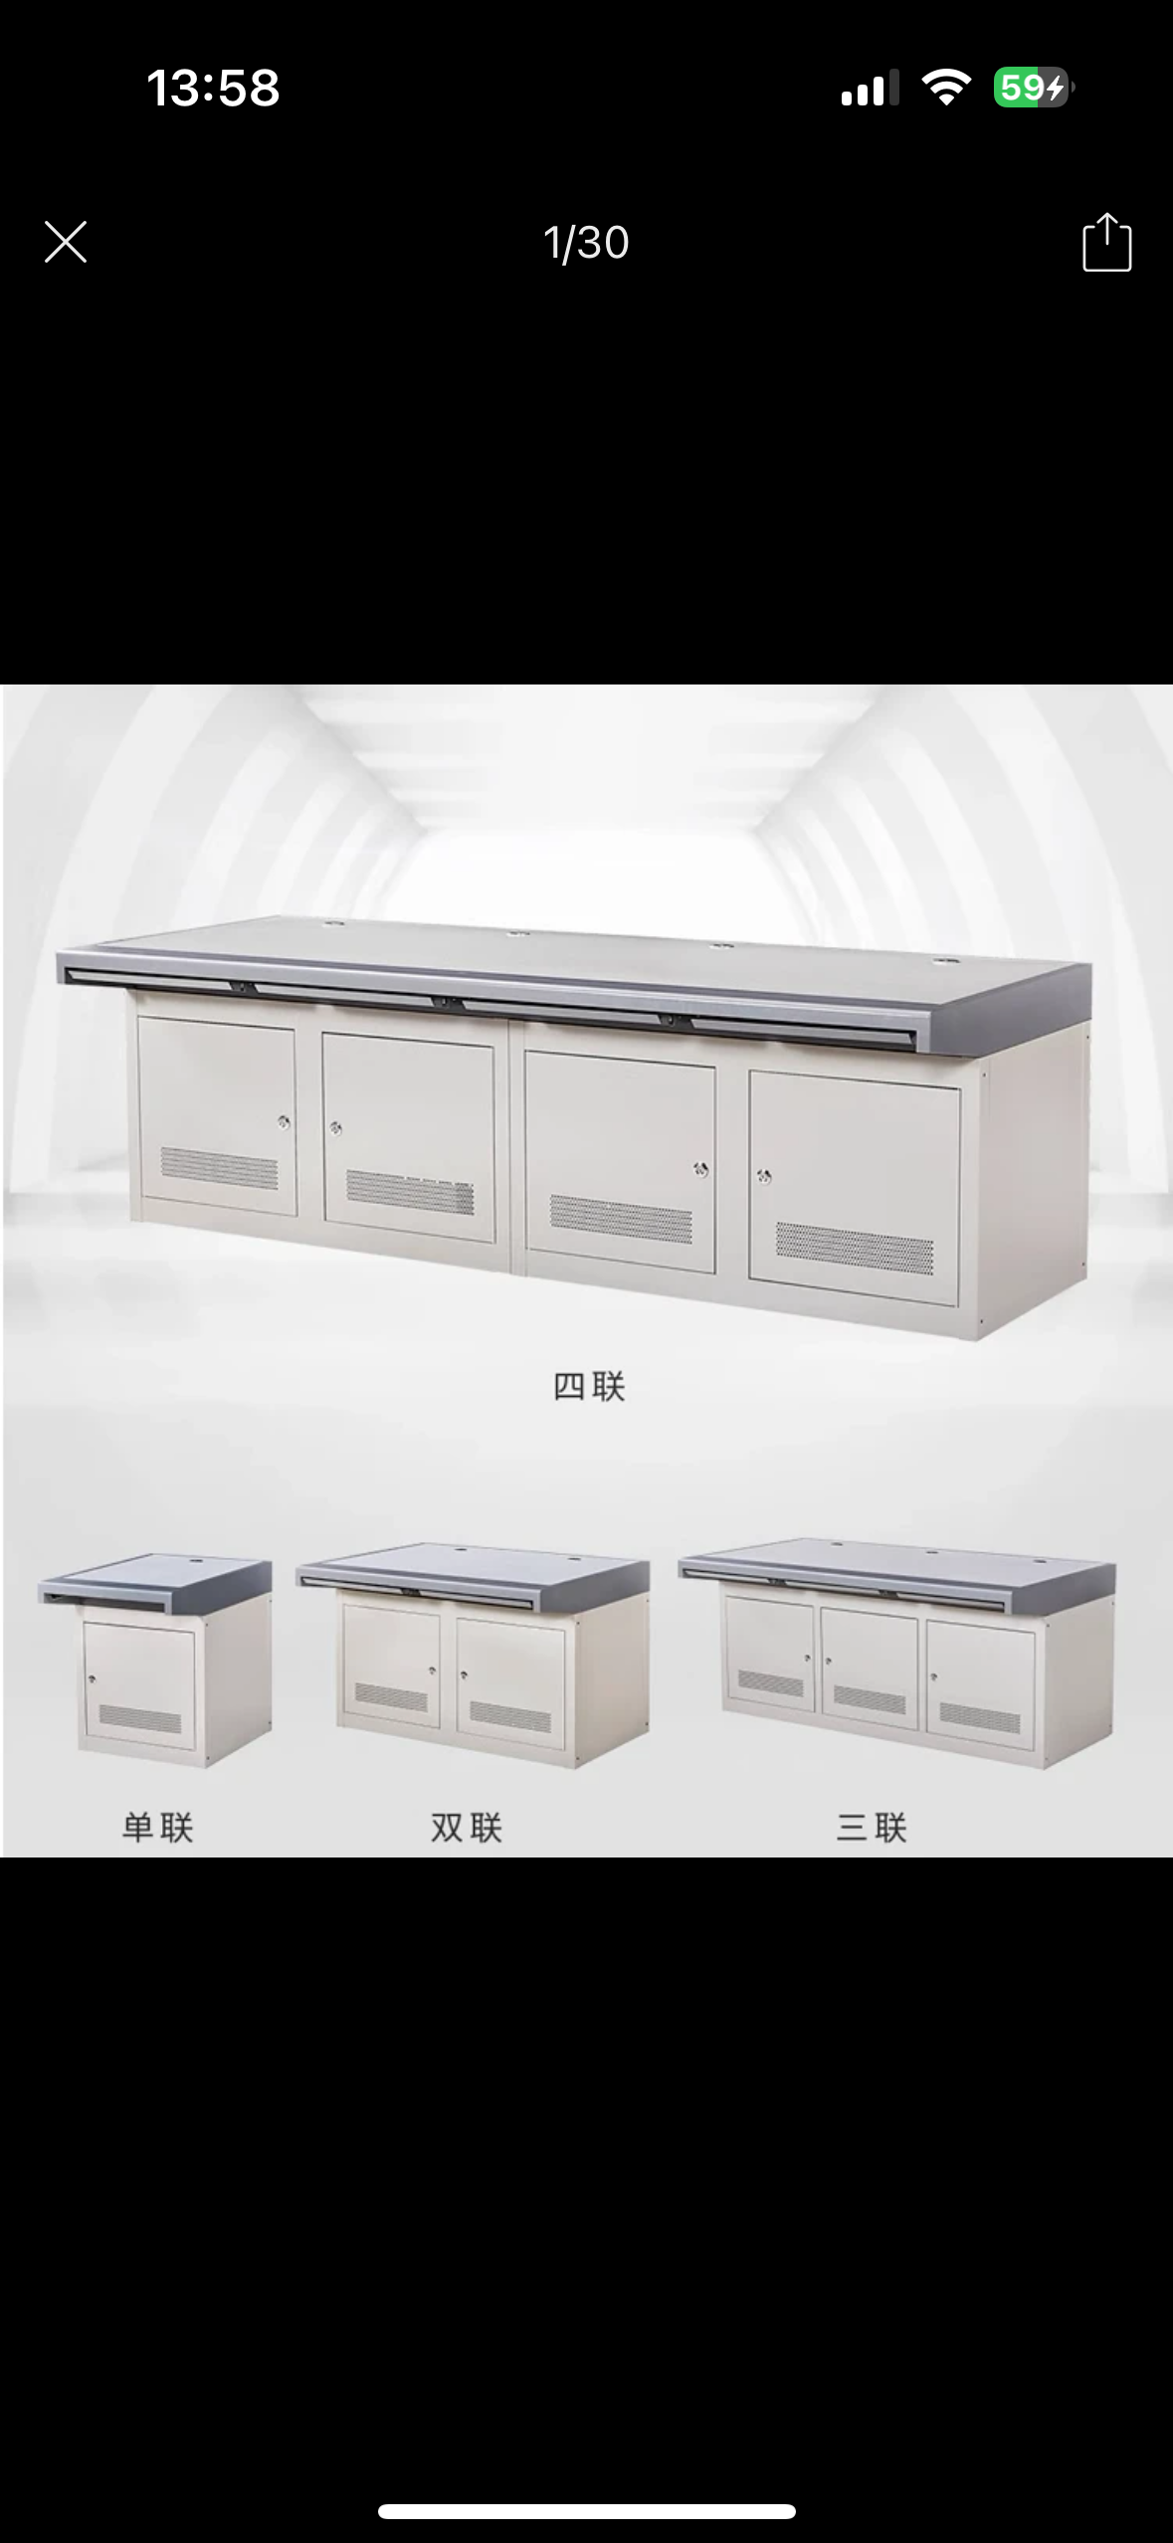  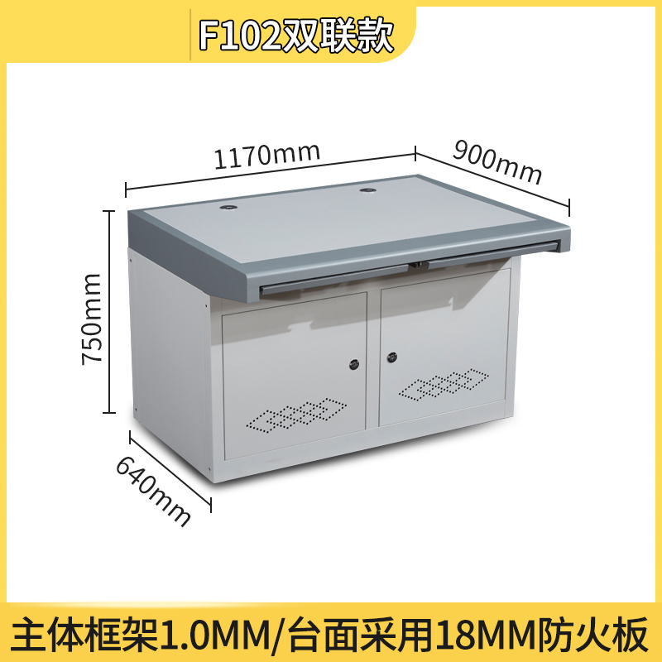 | 采用冷轧钢板环保耐用 | 2000
2 | 办公桌 | 1个 | 120*60*75cm/柚木色 | 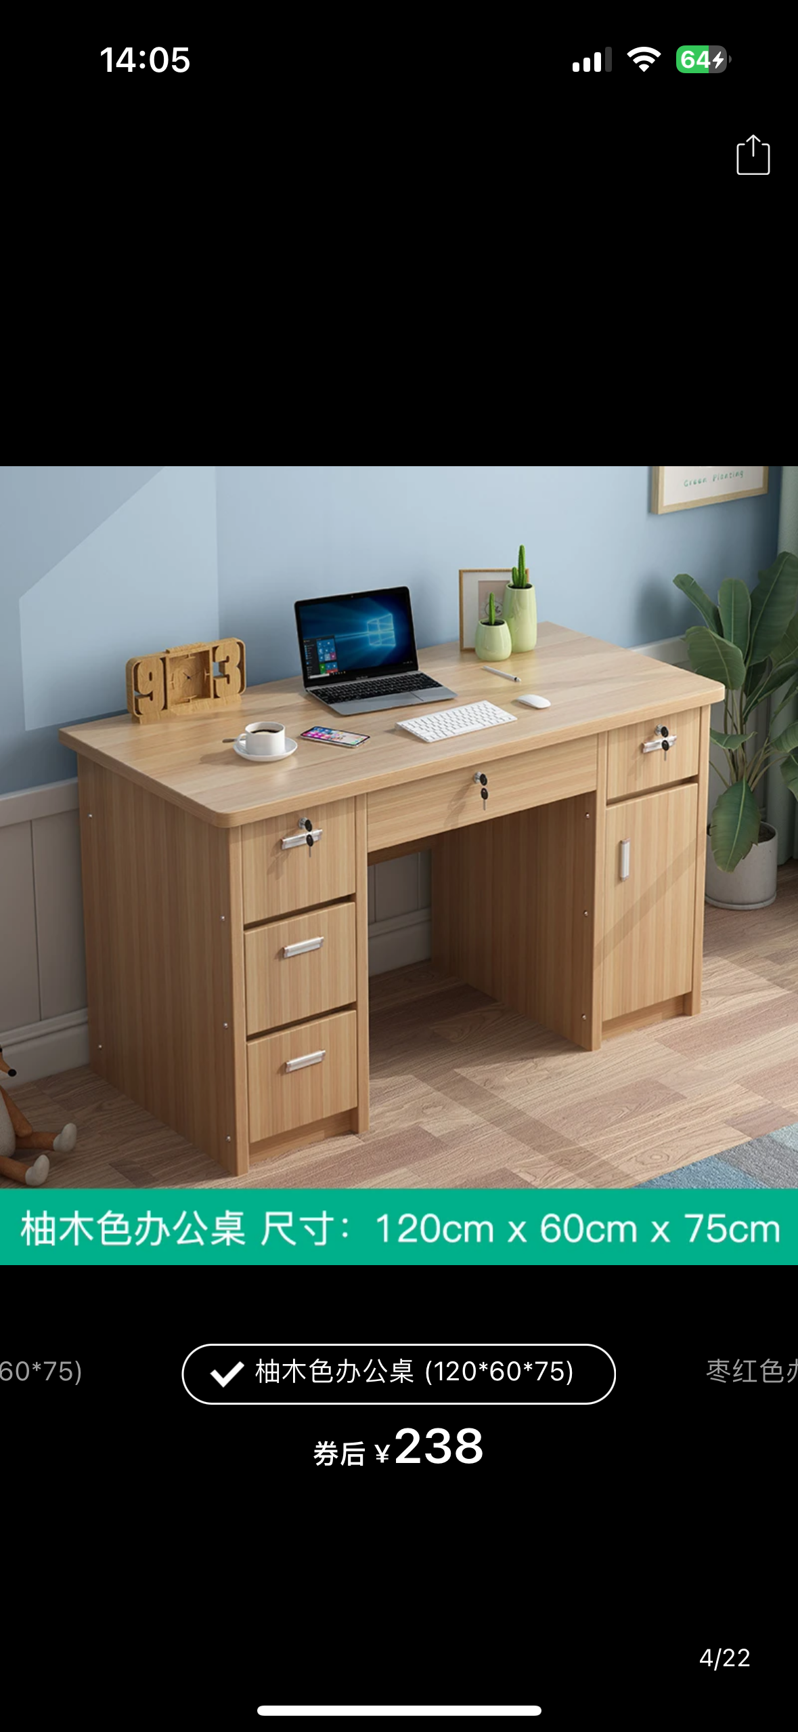 | - 品质板材环保无异味  - 稳固承重  - 不易刮擦  - 抽屉带锁设计 | 350
3 | 办公椅 | 5个 | 如图尺寸/黑色 | 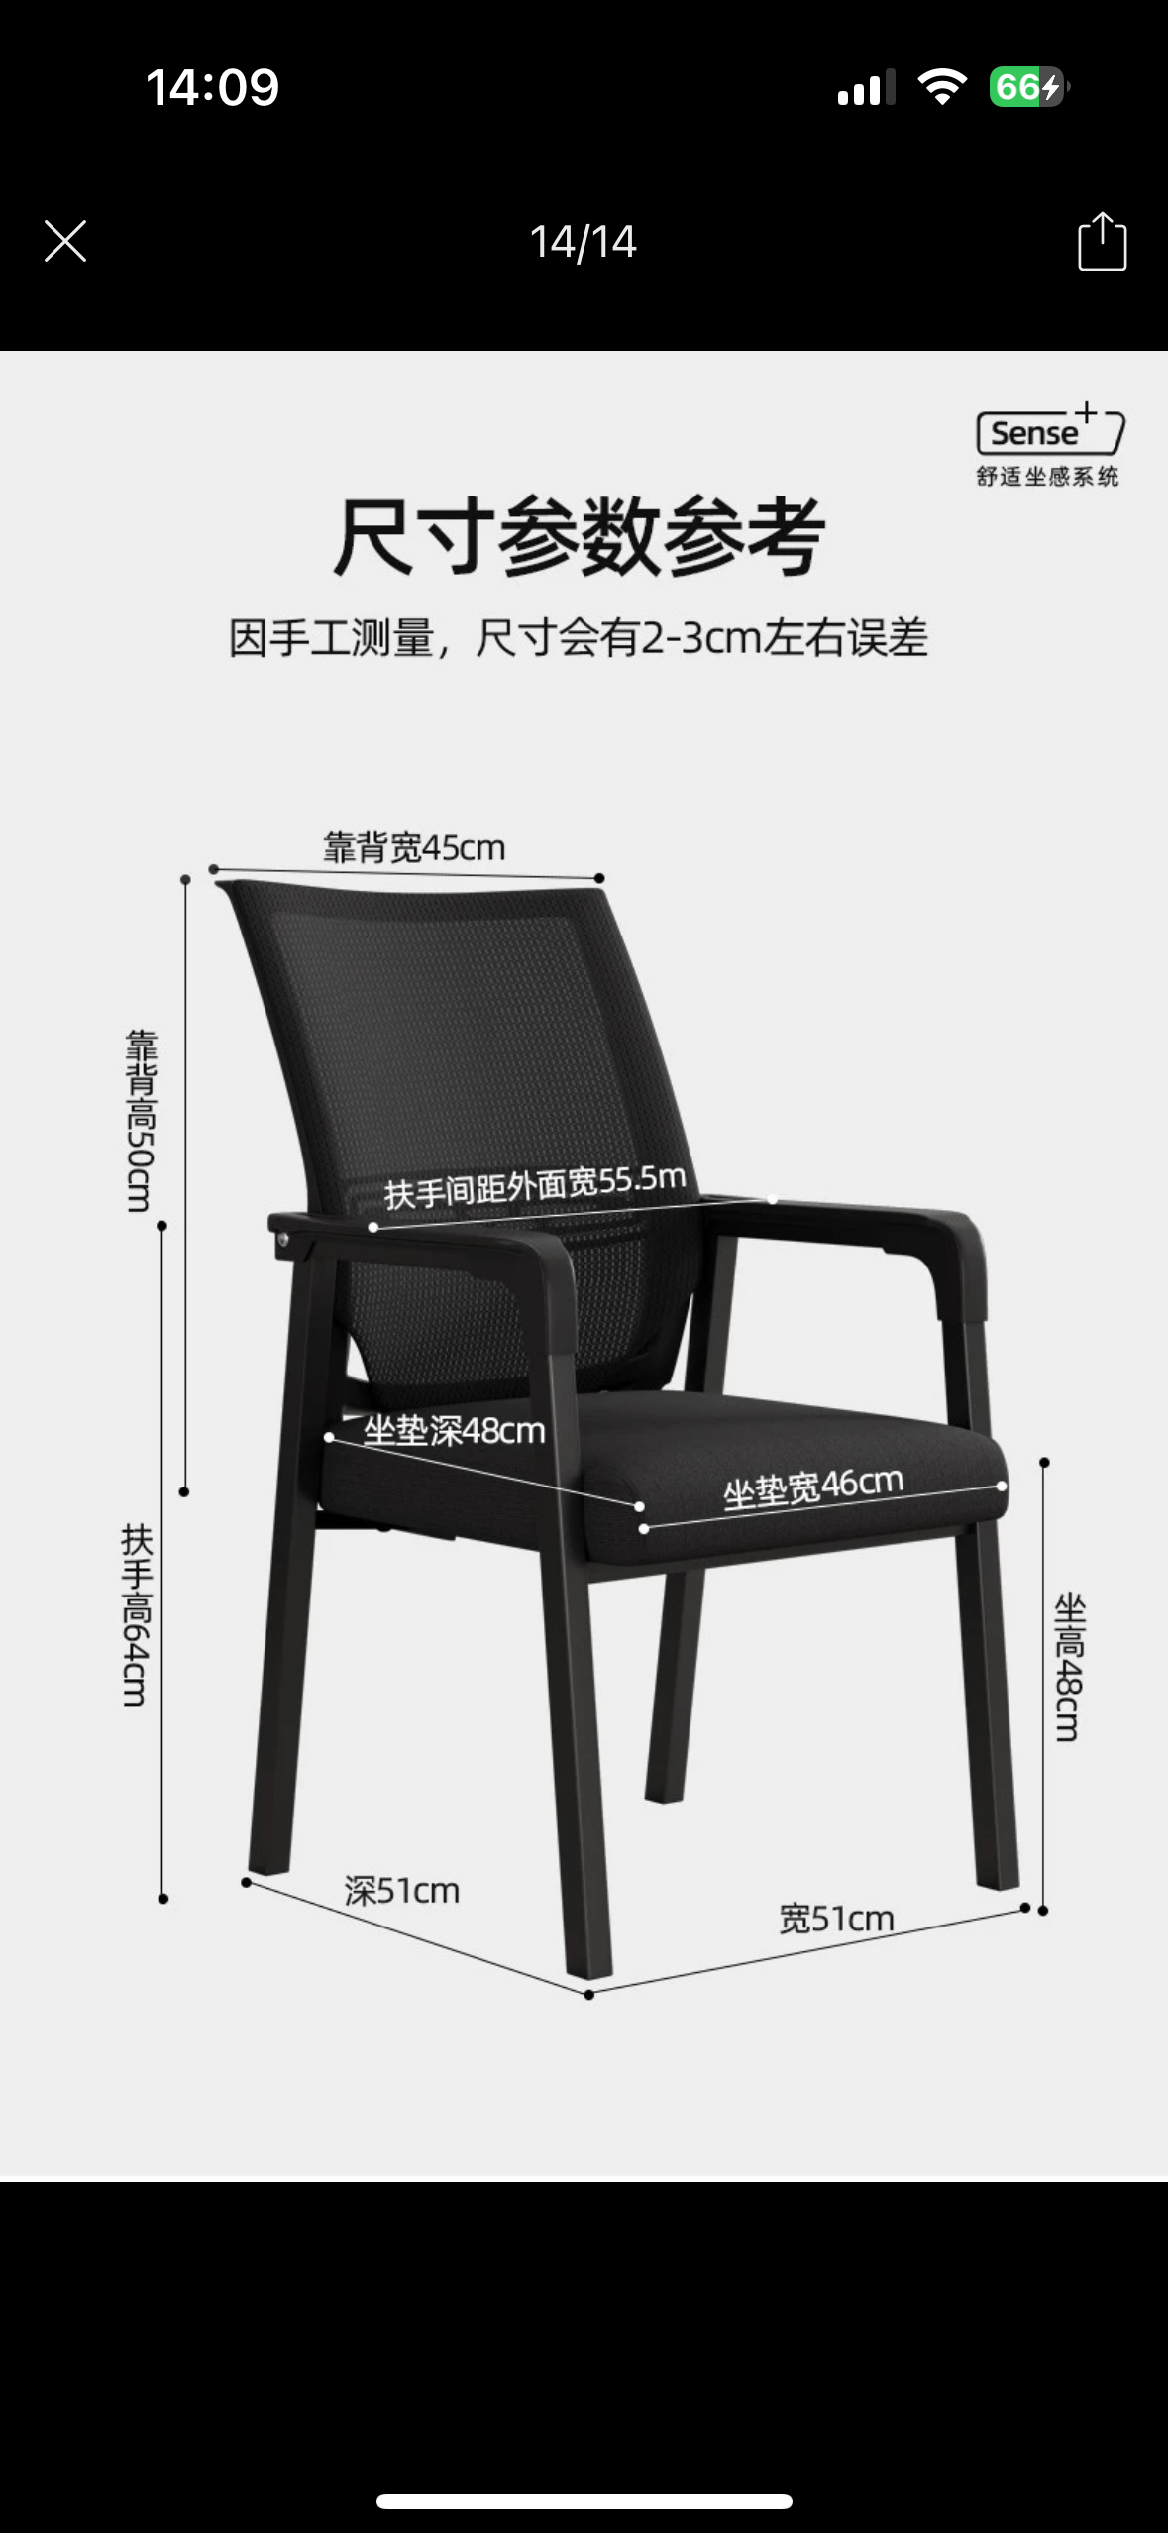 | - 透气舒适；  - 加厚坐垫，高弹减压  - 加宽加厚碳钢脚，承重力强 | 1000
4 | 铁皮文件柜 | 2个 | 180*85*40cm | 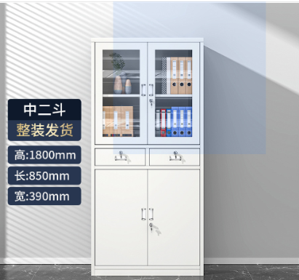 | - 1.柜子表面经过九道工序，进口静电喷塑，材料厚度1.2mm加厚款，选用优质冷轧钢，达到最佳防潮，防腐效果。  - 2.环保喷塑无污染 | 1400
5 | 餐桌餐椅 | 一套 | 100*70*70cm/配套4把椅子 | 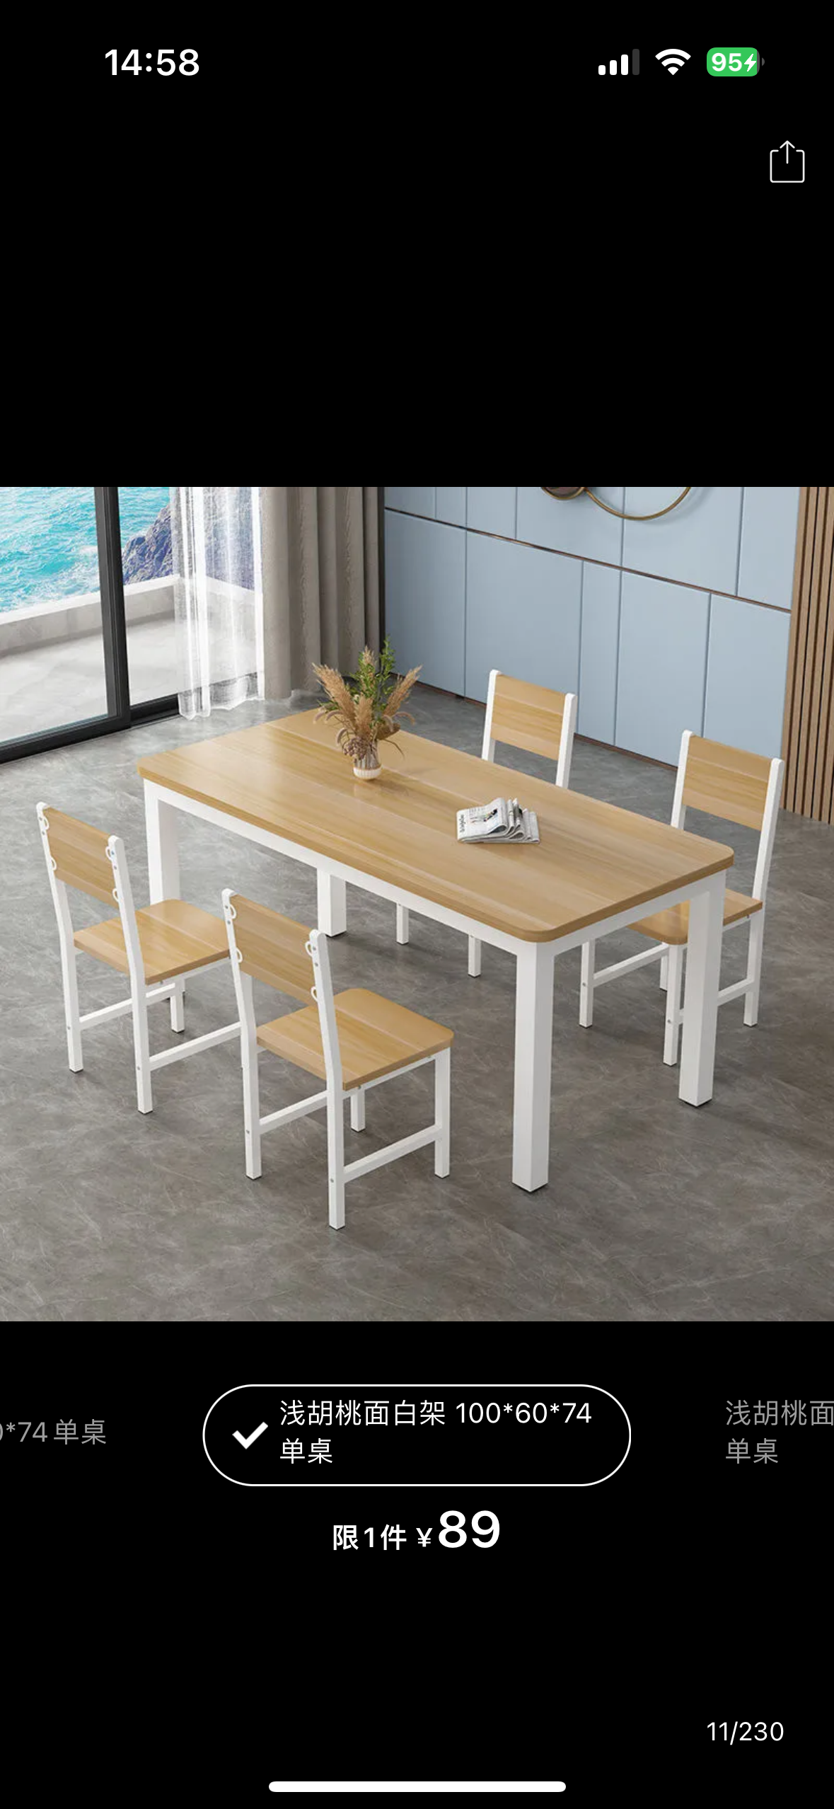 | - 稳定性强；  - 环保材料无异味 | 400
6 | 二门更衣柜 | 2个 | 180*90*42cm/颜色如图 | 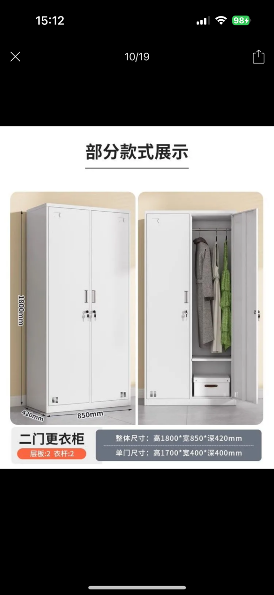 | - 一级冷轧板；  - 防锈前处理；  - 静电喷涂 | 1300

